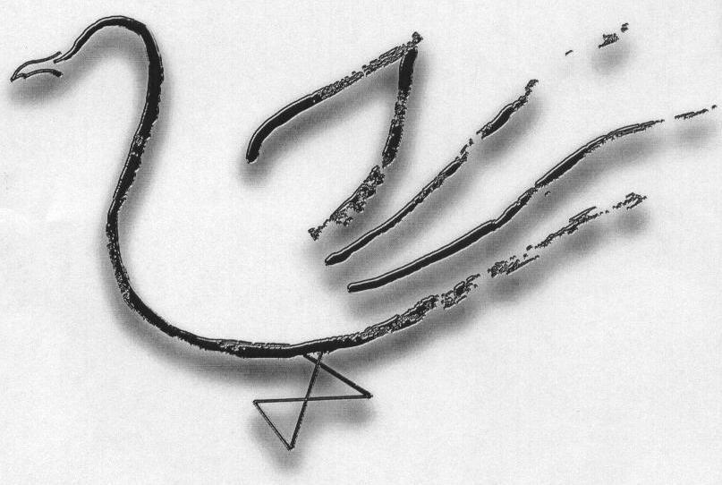
I
AGRUPAMENTO DE ESCOLAS TERRAS DE LARUS
EB1/JI Quinta de Santo António

Ficha de Avaliação de FevereiroAno Lectivo 2008/2009

Nome: ____________________________________________________ Data: ____ / ____/ ______
Avaliação: ________________________________________ A Professora: ___________________
Lê o texto com atenção.

Era uma velha muito velha que vivia numa casa velhíssima. E dentro da casa só havia trapos, móveis partidos e louça rachada. Oriana espreitou pela janela que não tinha vidro. A velha estava a arrumar a casa e enquanto trabalhava falava sozinha, dizendo:
– Que negra vida, que negra vida! Estou tão velha como o tempo e ainda preciso de trabalhar. E não tenho nem filho nem filha que me ajude. Se não fossem as fadas que seria de mim?
«Quando eu era pequena brincava na floresta e os animais, as folhas e as flores brincavam comigo. A minha mãe penteava os meus cabelos e punha uma fita a dançar no meu vestido. Agora, se não fossem as fadas, que seria de mim?
Quando eu era nova ria o dia todo. Nos bailes dançava sempre sem parar. Tinha muito mais do que cem amigos. Agora sou velha, não tenho ninguém. Se não fossem as fadas que seria de mim?
Quando eu era nova tinha namorados que me diziam que eu era linda e me atiravam cravos quando eu passava. Agora os garotos correm atrás de mim, chamam-me ‘velha’, ‘velha’ e atiram-me pedras. Se não fossem as fadas que seria de mim?
Quando eu era nova tinha um palácio, vestidos de seda, aios e lacaios. Agora estou velha e não tenho nada. Se não fossem as fadas que seria de mim?»
Oriana ouvia esta lamentação todas as manhãs e todas as manhãs ficava triste, cheia de pena da velha, tão curvada, tão enrugada e tão sozinha, que passava os dias inteiros a resmungar e a suspirar.
As fadas só se mostram às crianças, aos animais, às árvores e às flores. Por isso a velha nunca via Oriana; mas, embora não a visse, sabia que ela estava ali, pronta a ajudá-la.
Depois de ter varrido a casa, a velha acendeu o lume e pôs a água a ferver. Abriu a lata do café e disse:
– Não tenho café.
Oriana tocou com a sua varinha de condão na lata e a lata encheu-se de café.
A velha fez o café e depois pegou na caneca de leite e disse:
– Não tenho leite.
Oriana tocou com a sua varinha de condão na caneca e a caneca encheu-se de leite.
A velha pegou no açucareiro e disse:
– Não tenho açúcar.
Oriana tocou com a varinha de condão no açucareiro e o açucareiro encheu-se de açúcar.
A velha abriu a gaveta do pão e disse:
– Não tenho pão.
Oriana tocou com a varinha de condão na gaveta e dentro da gaveta apareceu um pão com manteiga.
A velha pegou no pão e disse:
– Se não fossem as fadas que seria de mim!
E Oriana, ouvindo-a, sorriu.

Sophia de Mello Breyner Andresen,
A Fada Oriana, Porto, Ed. Figueirinhas, 2000
II
Responde ao que te é pedido sobre o texto que leste.

1. O que quer dizer a frase do texto “Era uma velha muito velha que vivia numa casa velhíssima”?

Assinala com  a afirmação que completa a tua resposta.

Essa frase quer dizer que a velha e a casa

já tinham mais de um século.

já tinham muito, muito anos.

já tinham sido abandonadas.

já não serviam para nada.

2. O que havia dentro de casa?

______________________________________________________________________________
______________________________________________________________________________

3. Assinala com  a frase que completa a afirmação que se segue, de acordo com o texto.

Quando Oriana espreitou pela janela, a velha estava a

dormir a sesta.

coçar a cabeça.

cuidar da casa.

fazer o almoço.

4. Assinala com  a afirmação que completa a frase que se segue, de acordo com o texto.

Enquanto tratava da casa, a velha

discutia com a vizinha.

pensava nos familiares.

lamentava a sua sorte.

chamava nomes às bruxas.

5. Transcreve do quadro a palavra que melhor completa a frase que se segue, respeitando o sentido do texto.

A vida da velha era _____________________________.

boa | agitada | feliz
agradável | triste | divertida

6. Segue os exemplos e, de acordo com o texto, assinala com V as afirmações verdadeiras e com F as falsas.

F
V
tinha poucos amigos.

A velha recordava que, quando era nova,

usava roupas caras.

raramente dançava.

era muito alegre.

não tinha namorados.

tinha aios e lacaios.

7. A velha recordava ainda que alguém lhe atirava cravos. Quem o fazia?

______________________________________________________________________________

8. O que sentia Oriana quando ouvia as lamentações da velha?
Assinala com  o par de palavras que completa a tua resposta.

Oriana sentia

confiança e compreensão.

tristeza e pena.

desgosto e arrependimento.

medo e preocupação.

9. Sabemos que esta velha era mesma muito velha. Procura no texto duas outras palavras relacionadas com o seu aspecto físico.

_______________________ _______________________
10. Ordena as frases que se seguem, de acordo com a sequência das acções na história, numerando-as de 1 a 7.
O 1 deve corresponder à primeira acção, o 2 à segunda, e assim sucessivamente.

A velha

fez o café.

abriu a gaveta do pão.

acendeu o lume.

varreu a casa.

pegou na caneca do leite.

pôs água a ferver.

pegou no açucareiro.

11. O que fez Oriana para ajudar a velha quando ela disse que não tinha café?

__________________________________________________________________________________________________________________________________________________________

12. Por que razão a velha não conseguia ver Oriana?
Assinala com  a frase que completa a tua resposta.

A velha não conseguia ver Oriana, porque

Oriana se escondia atrás da porta.

as fadas só apareceram durante a noite.

a velha via muito mal sem óculos.

as fadas não se mostram aos adultos.

13. Transcreve do texto uma frase que mostre que a velha não via Oriana, mas sabia que ela existia e que a ajudava.

__________________________________________________________________________________________________________________________________________________________
III

Responde ao que te é pedido sobre o funcionamento da Língua Portuguesa.

1. Repara na palavra “velhíssima”. Em que grau se encontra o adjectivo?
Assinala com  a resposta correcta.

grau normal

grau comparativo

grau superlativo absoluto analítico

grau superlativo absoluto sintético

2. Assinala com  a frase que tem o mesmo significado que a frase sublinhada.
Oriana ouvia aquelas lamentações.

Oriana ouvia aquelas conversas.

Oriana ouvia aquelas perguntas.

Oriana ouvia aquelas queixas.

Oriana ouvia aquelas respostas.

3. Organiza uma frase com as palavras seguintes e de acordo com o texto. Escreve-a.

a |  | manhãs |  | as |  | velha |  | ajudava |  | todas |  | Oriana

_________________________________________________________________________________

4. Assinala com  a classe a que pertencem as palavras sublinhadas.

Oriana era bonita, boa e alegre.

verbos
adjectivos
pronomes
nomes

5. Assinala com  a frase que tem o verbo no Pretérito Perfeito do Indicativo.

A fada era amiga da velha.
A fada foi amiga da velha.
A fada é amiga da velha.
A fada será amiga da velha.

6. Assinala com  o conjunto em que todas as palavras são nomes comuns.

baile | varinha | garotos
cansada | flores | diziam
ninguém | janela | linda
filha | filho | janela
Oriana | vidro | café

7. Assinala com  o conjunto em que todas as palavras são da família de casa.

casota | caseiro | casinha
casarão | casaco | casamento
casar | casal | acaso

8. Coloca por ordem alfabética as seguintes palavras: arrumar, ajudar, cantar, encantar, brincar, lamentar.

__________________________________________________________________________________________________________________________________________________________________

9. Considera a frase:
«A minha mãe penteava os meus cabelos.»

Volta a escrevê-la, substituindo as palavras sublinhadas pelo pronome pessoal adequado.
_________________________________________________________________________________
10. Organiza um texto a partir deste conjunto de palavras:

a velha exclamava ai da minha vida que seria de mim sem as fadas

Repara que tens de usar a pontuação adequada, as letras maiúsculas e de marcar o discurso directo.

____________________________________________________________________________________________________________________________________________________________________________________________________________________________________________________________________________________________________________________________________

Expressão Escrita

Agora, vais escrever um pequeno texto, de acordo com o que te é pedido:
- Escreve uma história em que uma bruxa feia e má se divertiu a arreliar os habitantes da floresta.
- Conta as maldades que fez às pessoas e aos animais e as confusões que provocou.
- Dá um final feliz à tua história.
- Dá-lhe um título.

Antes de começares a escrever, presta atenção às seguintes instruções:

▪ Respeita o pedido que foi feito no texto que se encontra no quadro.

▪ Dá um título à tua história.

▪ Escreve um mínimo de 15 e um máximo de 25 linhas.

▪ Depois de escreveres a tua história, lê-a de novo e corrige o que achares que não está bem.
_____________________________________________________ (Título)
1__________________________________________________________________________________
2__________________________________________________________________________________
3__________________________________________________________________________________
4__________________________________________________________________________________
5__________________________________________________________________________________
6__________________________________________________________________________________
7__________________________________________________________________________________
8__________________________________________________________________________________
9__________________________________________________________________________________
10_________________________________________________________________________________
11_________________________________________________________________________________
12_________________________________________________________________________________
13_________________________________________________________________________________
14_________________________________________________________________________________
15_________________________________________________________________________________
16_________________________________________________________________________________
17_________________________________________________________________________________
18_________________________________________________________________________________
19_________________________________________________________________________________
20_________________________________________________________________________________
21_________________________________________________________________________________
22_________________________________________________________________________________
23_________________________________________________________________________________
24_________________________________________________________________________________
25_________________________________________________________________________________

